
LIETUVOS TRANSPORTO SAUGOS ADMINISTRACIJOS
DIREKTORIUS
ĮSAKYMAS
DĖL LIETUVOS TRANSPORTO SAUGOS ADMINISTRACIJOS DIREKTORIAUS
2017 M. GRUODŽIO 14 D. ĮSAKYMO NR. 2BE-234 „DĖL LIETUVOS TRANSPORTO SAUGOS ADMINISTRACIJOS VALSTYBĖS TARNAUTOJŲ IR DARBUOTOJŲ, DIRBANČIŲ PAGAL DARBO SUTARTIS, ELGESIO KODEKSO PATVIRTINIMO“ PAKEITIMO

2021 m. birželio 7 d. Nr. 2BE-152
Vilnius

1.Pakeičiu Lietuvos transporto saugos administracijos direktoriaus 2017 m. gruodžio 14 d. įsakymą Nr. 2BE-234 „Dėl Lietuvos transporto saugos administracijos valstybės tarnautojų ir darbuotojų, dirbančių pagal darbo sutartis, elgesio kodekso patvirtinimo“:
1.1. pakeičiu preambulę ir ją išdėstau taip:
„Atsižvelgdamas į Padalinių ir asmenų, valstybės ar savivaldybių įstaigose vykdančių korupcijos prevenciją ir kontrolę, veiklos ir bendradarbiavimo taisykles, patvirtintas Lietuvos Respublikos Vyriausybės 2004 m. gegužės 19 d. nutarimu Nr. 607 „Dėl Padalinių ir asmenų, valstybės ir savivaldybių įstaigose vykdančių korupcijos prevenciją ir kontrolę, veiklos ir bendradarbiavimo taisyklių patvirtinimo“ bei vadovaudamasis Lietuvos Respublikos lobistinės veiklos įstatymo 5 straipsnio 4 dalimi ir 11 straipsnio 6 dalimi, Lietuvos Respublikos teisėkūros pagrindų įstatymo 51 straipsnio 5 ir 6 dalimis, 53 straipsnio 1 dalimi:“;
1.2. papildau 2.3 papunkčiu ir jį išdėstau taip:
„2.3. Įgalioju Teisės ir rizikų valdymo skyriaus patarėją Laurą Baltulienę, jos nesant – Teisės ir rizikų valdymo skyriaus vyriausiąją specialistę Ernestą Godlevskaitę:
2.3.1. vykdyti tarnautojų atžvilgiu vykdomos lobistinės veiklos priežiūrą bei įpareigoti ir priminti tarnautojams laikytis lobistinę veiklą reglamentuojančių teisės aktų reikalavimų;
2.3.2. nustačius galimai neteisėtą lobistinę veiklą, įtariamus lobistų ar asmenų, darančių įtaką teisėkūrai, pažeidimus, apie tai raštu informuoti kompetentingas institucijas.“.
2.Pakeičiu šiuo įsakymu patvirtintą Lietuvos transporto saugos administracijos valstybės tarnautojų ir darbuotojų, dirbančių pagal darbo sutartis, elgesio kodeksą:
2.1. pakeičiu 5 punktą ir jį išdėstau taip:
„5. Kitos šiame Kodekse vartojamos sąvokos suprantamos taip, kaip jos apibrėžiamos Lietuvos Respublikos valstybės tarnybos, Lietuvos Respublikos viešojo administravimo, Lietuvos Respublikos viešųjų ir privačių interesų derinimo, Lietuvos Respublikos lobistinės veiklos bei Lietuvos Respublikos teisėkūros pagrindų įstatymuose.“;
2.2. pakeičiu 6.6.1 papunktį ir jį išdėstau taip:
„6.6.1. nešališkai atlikti savo tarnybines pareigas, vengti viešųjų ir privačių interesų konflikto, laikytis Viešųjų ir privačių interesų derinimo įstatymo nuostatų, o iškilus interesų konfliktui nedelsiant dokumentų valdymo sistemoje „Avilys“ (toliau – DVS „Avilys“) užpildyti formą „Pranešimas apie nusišalinimą“ (šablonas R4), vadovaujantis Kodekso 2 priede pateikta schema. Administracijos Teisės ir rizikų valdymo skyriaus tarnautojo motyvuotu siūlymu ir esant tiesioginio vadovo pritarimui nedelsiant, bet ne vėliau kaip per 1 (vieną) darbo dieną priimamas sprendimas dėl tarnautojo nušalinimo / nenušalinimo nuo konkretaus sprendimo rengimo, svarstymo ar priėmimo procedūros ar kitų pareigų atlikimo užpildant DVS „Avilys“ parengtą formą „Nušalinimas / Nenušalinimas“ (šablonas R5), vadovaujantis Kodekso 3 priede pateikta schema;“;
2.3. papildau 6.8.4 papunkčiu ir jį išdėstau taip:
„6.8.4. deklaruoti jų atžvilgiu vykdytą lobistinę veiklą dėl kiekvieno teisės akto projekto Lobistinės veiklos įstatymo ir Kodekso nustatyta tvarka (6 priedas), užpildant Asmens, kurio atžvilgiu vykdyta lobistinė veikla, deklaraciją (toliau – deklaracija) (7 priedas). Deklaracijos registruojamos ir saugomos vadovaujantis deklaracijos pateikimo metu galiojančio Administracijos dokumentacijos plano nustatyta tvarka ir terminais.“;
2.4. pakeičiu 6.9.3 papunktį ir jį išdėstau taip:
„6.9.3. būti iniciatyvūs, vykdyti savo pareigas atsakingai, rūpestingai, atidžiai ir profesionaliai, kokybiškai atlikti pareigybės aprašyme nustatytas funkcijas, laiku įvykdyti pavestas užduotis, o pastebėjus, jog kiti tarnautojai daro ar ketina atlikti neteisėtas veikas, jų veikloje kyla arba gali kilti interesų konfliktas (8 priedas), – nedelsiant pateikti informaciją Administracijos pasitikėjimo el. paštu pasitikiu@ltsa.lrv.lt arba užpildyti pranešimo apie korupcinę apraišką Administracijoje formą „Praneškite apie korupcinę apraišką LTSA“, esančią Administracijos intraneto skiltyje „Prevencija“;“;
2.5. Papildau 6 ir 7 priedais (pridedama), o buvusį 6 priedą laikau 8 priedu.
3. Pavedu Bendrųjų reikalų skyriui su šiuo įsakymu supažindinti Lietuvos transporto saugos administracijos valstybės tarnautojus ir darbuotojus, dirbančius pagal darbo sutartis.
4. Nustatau, kad šis įsakymas nustatyta tvarka skelbiamas Teisės aktų registre ir Lietuvos transporto saugos administracijos interneto svetainėje.

Direktorius Genius Lukošius

Lietuvos transporto saugos administracijos valstybės tarnautojų ir darbuotojų dirbančių pagal darbo sutartis, elgesio kodekso 6 priedas

TARNAUTOJO ATŽVILGIU VYKDYTOS LOBISTINĖS VEIKLOS DEKLARAVIMO PROCESO SCHEMA
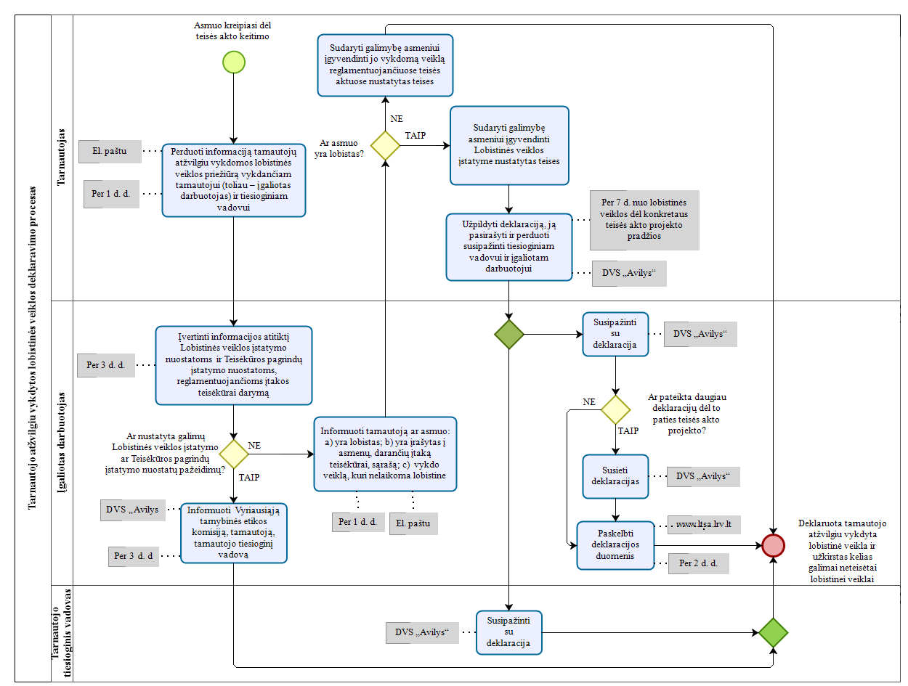
Lietuvos transporto saugos administracijos valstybės tarnautojų ir darbuotojų, dirbančių pagal darbo sutartis, elgesio kodekso 7 priedas

ASMENS, KURIO ATŽVILGIU VYKDYTA LOBISTINĖ VEIKLA, DEKLARACIJA

20__ m. ___________ d. Nr.__
Lobistinės veiklos pradžios data
Asmens (-ų), kurio (-ių) atžvilgiu vykdyta lobistinė veikla, pareigos, vardas (-i), pavardė (-ės)
Lobistas, užsakovas ir naudos gavėjas
Lobisto vardas, pavardė (kai lobistas fizinis asmuo) ar pavadinimas (kai lobistas juridinis asmuo)
Juridinio asmens vardu lobistinę veiklą vykdančio juridinio asmens dalyvio, valdymo organo nario ar darbuotojo vardas, pavardė
Lobistinės veiklos užsakovo vardas, pavardė ar pavadinimas
Lobistinės veiklos naudos gavėjo vardas, pavardė ar pavadinimas
Teisės aktas ar teisės akto projektas
Pavadinimas
Norimo pakeisti dalyko trumpas apibūdinimas
Ar buvo pateiktas konkretus teisės akto projektas ir siūloma inicijuoti teisės akto projekto svarstymą? | Taip/ne (nereikalingą žodį išbraukti)
Papildomi komentarai

Asmens pareigos Vardas, pavardė

